1．假设 x=1, y=2，下列哪个语句在 Python 中是非法的 B
A、x = y + 1 B、x = (y = z + 1)
C、x, y = y, x D、x += y

2．关于 Python 下列说法错误的是 B
A、变量不必事先声明 B、变量无须先创建和赋值而直接使用
C、变量无须指定类型 D、可以使用 del 释放资源

3、下面哪个不是 Python 合法的变量名 B
A、aaa B、163mail C、list1 D、name_list

4、在 Python 中，现有一个名为 list1 的列表，值为[‘my’,12,67.66,’you’]，将 12 删除的语句是： D
A、del list1[2] B、del list1(1)
C、remove list[1] D、del list1[1]

5、Python 中创建一个只有一个元素的 tuple，以下正确的是 C
A、[1] B、(1)
C、(1,) D、{1}

6、Python 不支持的数据类型有 A
A、char B、int C、str D、list

1、 一行代码把[1,2,3,1,2,3] 中的重复元素剔除。（5 分）
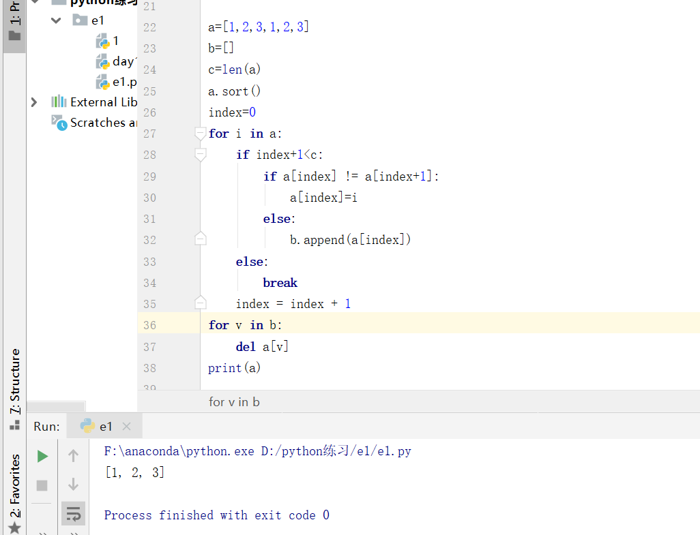

2、 一行代码把” hello ”和” world ”两个字符串里面的空字符去掉，并把它们用一个空格连接
起来。（5 分）
提示：string.rstrip()用于删除 string 字符串末尾的空格、string.lstrip()用于截掉 string 左边的空格
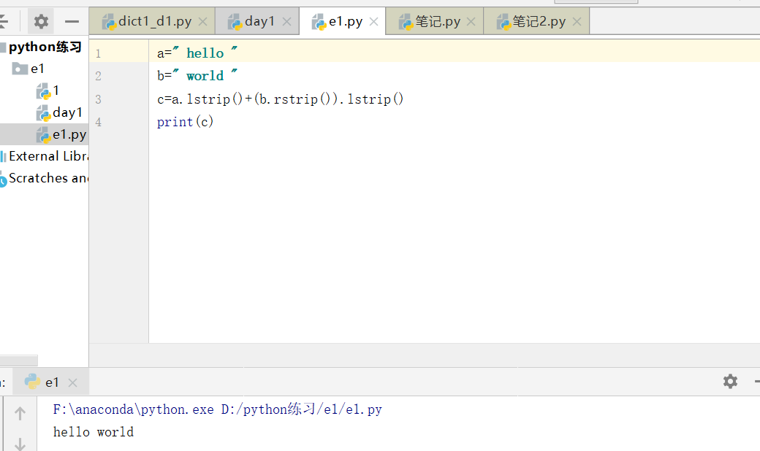

- 访问嵌套列表中 list1 = [1, "abcd", ['a', 'ed'], "fd"]中字符串’a’。（5 分）

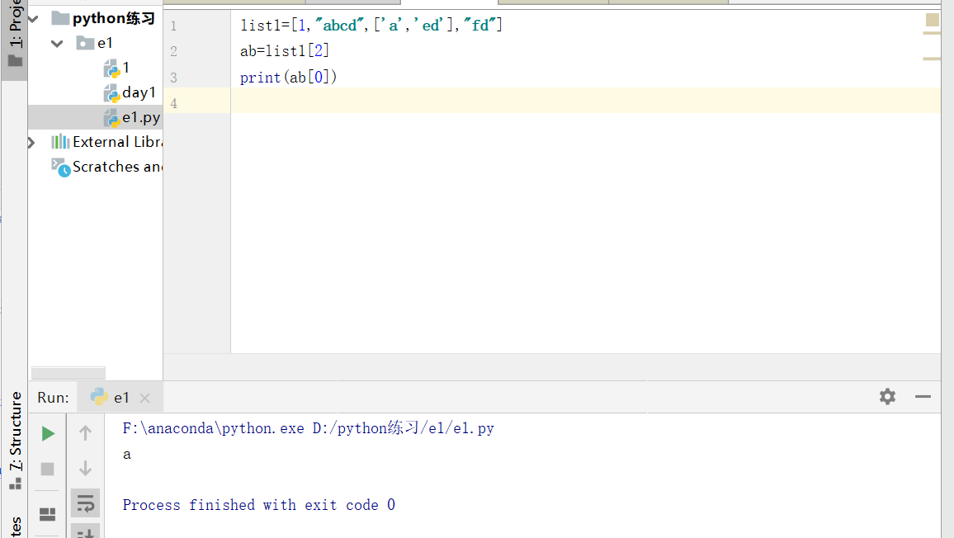

- 已知2个列表[“语文”,”数学”,”英语”] ， 成绩列表 [90, 80,70]，一一对应，使用 zip函数构造元组列表，并循环输出，科目和对应的成绩。
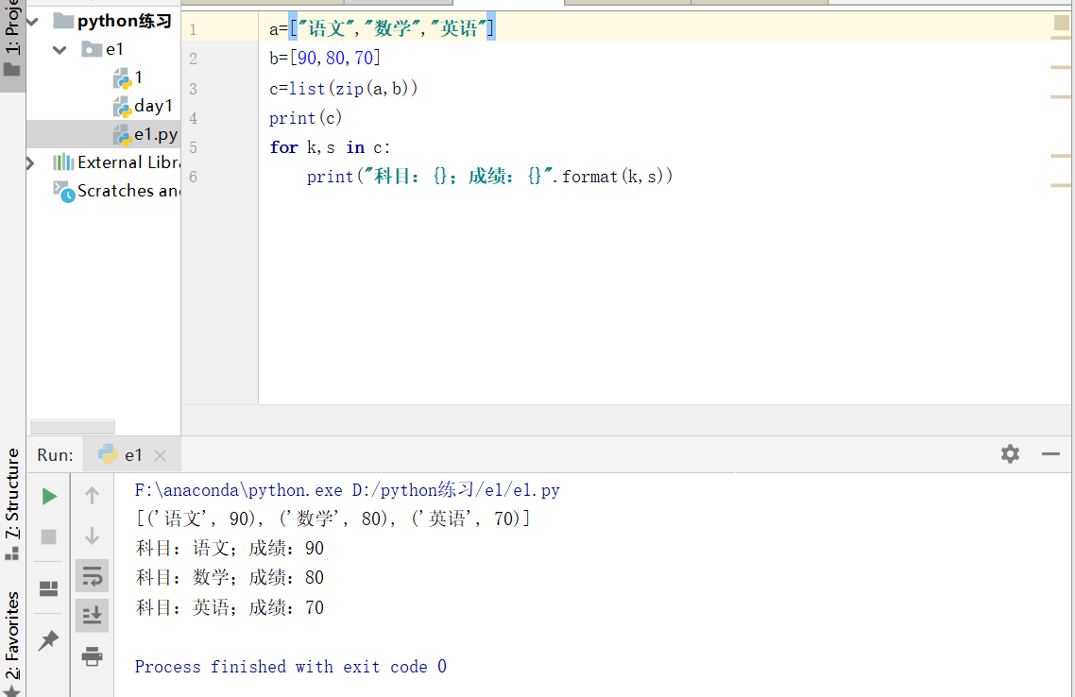

5，Python 哪些数据结构是有序的？哪些是无序的？

答：字符串、元祖、列表是有序的，字典、集合是无序的

